Занятие 5.

Циклы

Цикл.
Применяется при необходимости выполнить какие-либо вычисления несколько раз до выполнения некоторого условия. Тело цикла – та последовательность действий, которая выполняется многократно (в цикле). Начальные присваивания – задание начальных значений тем переменным, которые используются в теле цикла Особенность цикла в том, что эта структура может реализоваться в двух вариантах. В первом случае цикл всегда выполняется хотя бы один раз, так как первая проверка условия выхода из цикла происходит после того, как тело цикла выполнено (рис. 1). Во втором случае проверка условия выхода из цикла производится до выполнения тела цикла, и если при первой проверке условие выполняется, то тело цикла не выполняется ни разу (рис.2).
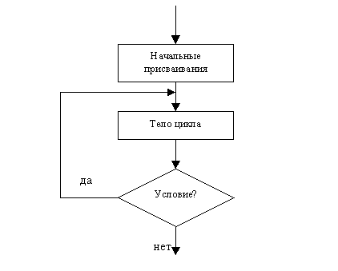
Рис.1 Типовая структура Цикл (с постусловием)

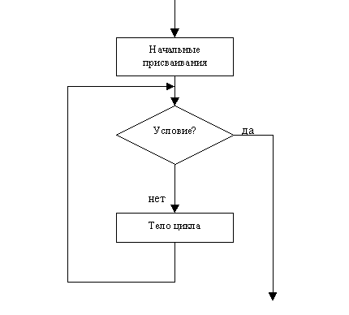
Рис. 2 Типовая структура Цикл (с предусловием)
Оператор while реализует цикл по условию с проверкой условия до первого прохождения цикла (цикл с предусловием).
Общий вид цикла
While (условие)
{
Операторы
}
Операторы выполняются пока условие имеет значение true.
Операторы цикла do…while реализуют цикл по условию с проверкой условия после первого прохождения цикла (цикл с постусловием).
Общий вид цикла
do
{
Операторы
}
While (условие);
Операторы выполняются до тех пор пока условие имеет значение true. При этом цикл do-while гарантированно выполнится хотя бы один раз.
Возможно принудительное прерывание выполнения цикла при помощи оператора прерывания break.
Оператор continue возобновляет выполнение цикла с первого оператора, игнорируя следующие за ним операторы.

Пример: вычисление N!
Цикл (с предусловием) | Цикл (с постусловием)
#include <iostream>  using namespace std;  int main()  {  setlocale(LC_ALL,"ru");  long f;  int i, n;  f = 1;  i = 1;  cout << "Введите значение числа n=";  cin >> n;  // цикл while  while (i <= n)  {  f = f*i;  i++;  }  cout << "n!="<<f<<endl;  } | #include <iostream>  using namespace std;  int main()  {  setlocale(LC_ALL,"ru");  long f;  int i, n;  f = 1;  i = 1;  cout << "Введите значение числа n=";  cin >> n;  // цикл do while  do  {  f = f*i;  i++;  } while (i <= n);  cout << "n!="<<f<<endl;  }

goto (перейти к) – оператор безусловного перехода, который позволяет перейти к инструкции следующей за меткой.
goto stop;
cout << “Hello world!”;
stop:
return 0;

Составление программ для обработки потока данных
Часто требуется обрабатывать одинаковым образом данные, поступающие последовательно друг за другом. Возможны два случая:
- количество данных известно до начала выполнения программы. Тогда это значение используется в качестве верхней границы счетчика цикла;
- количество данных заранее неизвестно. В этом случае для окончания ввода используется специальное значение того же типа, что и вводимые данные (признак конца ввода), которое заведомо не может встретиться в потоке данных.
Например, если все вводимые числа положительные, то в качестве признака конца может использоваться отрицательное число. При этом если одновременно вводятся несколько данных, то для организации цикла нужно выбрать одно из них (обычно первое), которое будет вводиться отдельно от остальных.
Пример: Определить средний рост и вес 14-летних подростков, проходящих диспансеризацию (количество заранее неизвестно).
Чтобы определить средний рост, будем в цикле вводить в переменную r рост очередного подростка и прибавлять его к сумме s, а количество подростков n увеличивать на 1. После выхода из цикла разделим суммарный рост на количество подростков.
Используем цикл do…while, для выхода из цикла будем использовать специальное значение, вводимое в r (например, 0):
double sr, swr, r, w, s = 0, sw = 0;
int n = 0;
do
{
cout<<"Введите рост ученика, для окончания 0");
cin>>r;
if (r == 0) break;
cout<<”Введите вес ученика";
cin>>w;
s = s + r;
sw = sw + w;
n = n + 1;
} while (r > 0);
sr = s / n; swr = sw / n;
cout<<"Средний рост="<<sr<<endl;
cout<<"Средний вес="<<swr<<endl;

Задания по вариантам
- С клавиатуры последовательно вводятся количество товара и его цена. Ввод автоматически прекращается, как только будет введено нулевое количество товара. Вычислить суммарную стоимость тех товаров, цена которых меньше К.
- Составить программу, вычисляющую общую величину амортизационных отчислений за время эксплуатации оборудования Т. Ежегодные амортизационные отчисления вычисляются по формуле:
A = С * k
где k – коэффициент амортизации;
С - начальная стоимость оборудования.
Определить время через которое сумма амортизационных отчислений превзойдет стоимость оборудования.
- С клавиатуры последовательно вводятся количество загружаемого товара и его единичная масса. Ввод автоматически прекращается, как только общая масса введенного товара превзойдет грузоподъемность трейлера (V₀). Вычислить суммарное количество единиц отправляемого товара.
- Стоимость акций (S) меняется по следующим правилам:
  - в рабочие дни недели их стоимость возрастает на 10%;
  - по субботам и воскресеньям их цена не меняется.
Определить стоимость акций через К дней.
- С клавиатуры последовательно вводятся количество товара и его сорт (1 или 2). Ввод автоматически прекращается, как только будет введено нулевое количество товара. Определить товаров какого сорта было получено больше.
- С клавиатуры последовательно вводятся количество, цена и сорт (1 или 2) товара. Ввод автоматически прекращается, как только будет введено нулевое количество товара. Определить тот сорт, суммарная стоимость которого больше.
- С клавиатуры последовательно вводятся количество загружаемого товара и его единичный объем. Ввод автоматически прекращается, как только общий объем товара превзойдет V. Определить количество загруженного товара.
- В начале года объем продаж составлял S₀. Объем продаж фирмы каждый месяц возрастает на N₁%, Определить общий объем продаж через К месяцев.
- С клавиатуры последовательно вводятся оклад и возраст работника. Ввод автоматически прекращается, как только вместо очередного оклада будет введен ноль. Подсчитать сумму налоговых отчислений с введенных работников.
- Фирма заказчик (А) каждый месяц перечисляет на счет фирмы подрядчика (В) сумму, равную S. А фирма В снимает с этого счета сумму, равную 70% от текущего счета. Определить состояние счете через К месяцев.
- C клавиатуры последовательно вводятся данные о количестве товара и его единичной массе. Ввод автоматически прекращается, как только будет введено нулевое количество товара. Рассчитать общую массу товаров весом менее К.
- Фирме выдан кредит в размере S руб. Кредит должен быть погашен через К месяцев. За каждый месяц просрочки на сумму возврата начисляется пени N%. Определить сумму возврата через Т месяцев
- Две фирмы в течение года финансировали один проект. Первая фирма ежемесячно вносила на общий расчетный счет по S руб. Вторая фирма в первый месяц внесла S/2 рублей, а в каждые последующие месяцы увеличивала сумму вклада на К%.
Определить, которая из фирм внесла большую сумму на реализацию проекта.
- В начале года на рынке ценных бумаг имелось N₀ акций фирмы А по цене S₀ руб. В каждые последующие месяцы количество этих акций увеличивалось на 10%, Определить суммарную стоимость акций через К месяцев.
- Корабль должен преодолеть путь в 3000 км. В первый день он прошел 200 км. Каждый следующий день он будет проделывать путь на 5 % больше, чем в предыдущий день. Через какое время он прибудет в порт назначения?

